[流式细胞术数据及Transwell实验数据与他文雷同，中国医科大学Feng Li&沈阳药科大学的论文被撤稿](https://mp.weixin.qq.com/s?__biz=Mzk1NzE0NTE5Mg==&mid=2247489190&idx=3&sn=1c02465a38c8c38964b0439a398cf1d5)

净研行动[净研行动](javascript:void(0);)2025-04-02 14:03:30浙江

**01**

**问题论文**

标题：(-)-β-hydrastine suppresses the proliferation and invasion of human lung adenocarcinoma cells by inhibiting PAK4 kinase activity

期刊：Oncology Reports

单位：中国医科大学&沈阳药科大学

发表时间：2016年1月25日

DOI: 10.3892/or.2016.4594

撤稿原因：图4A中的部分流式细胞术数据以及图6A中的Transwell细胞迁移和侵袭实验数据随后出现在其他由不同研究机构的不同作者撰写的已发表文章中；图6A中发现了数据面板重叠的情况

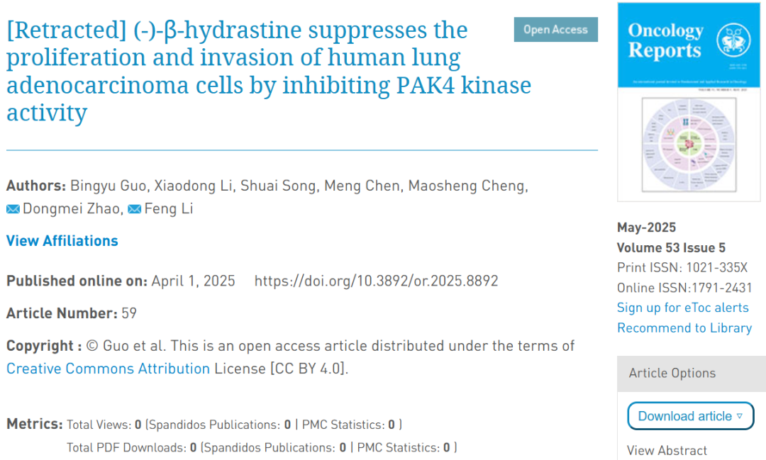

本研究得到了中国国家自然科学基金（编号：81230077、90813038、31371424、31171360和31000627）的资助。

**02**

**具体说明**

① 图 6A存在两处重叠面板。

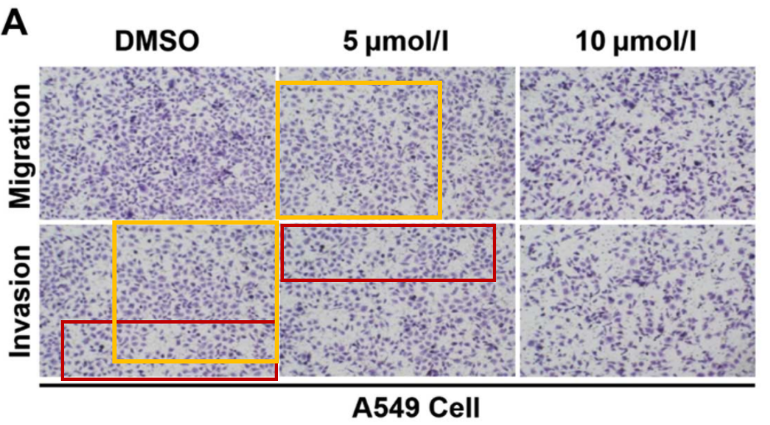

② 图 6A与无关论文存在重叠面板。

图6A（本文）

图5A，B（2019，doi: 10.3892/or.2019.7381）

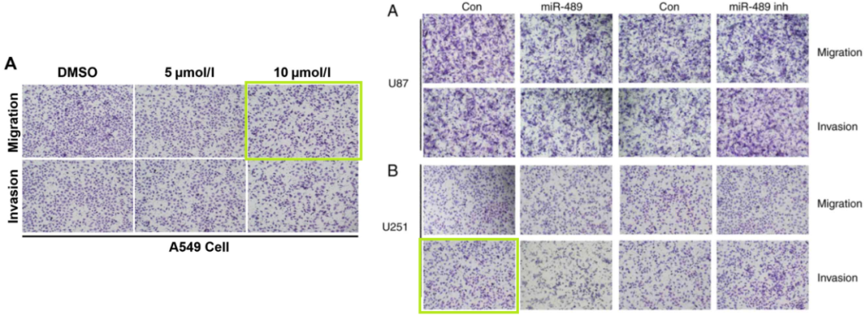

图4A，C（2015，doi: 10.3109/1061186x.2014.992898）

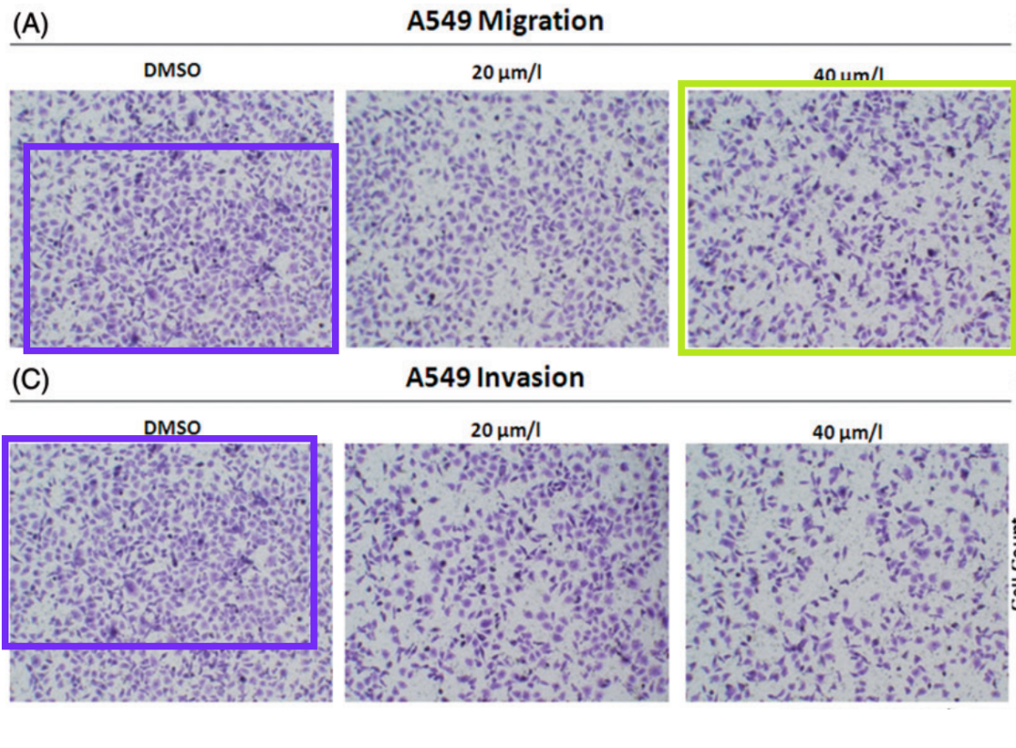

③ 图 4A与几篇无关论文的流式细胞术图重叠。

图 4A（本文）

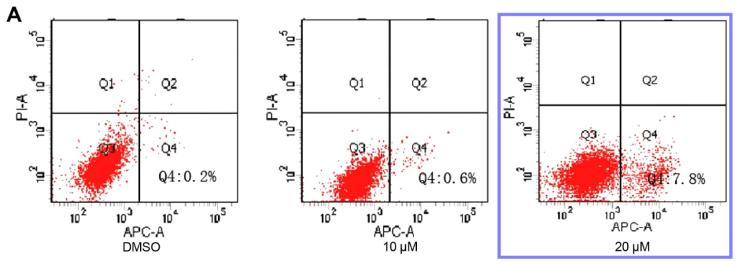

图 4A，B（doi: 10.3892/mmr.2019.10776）

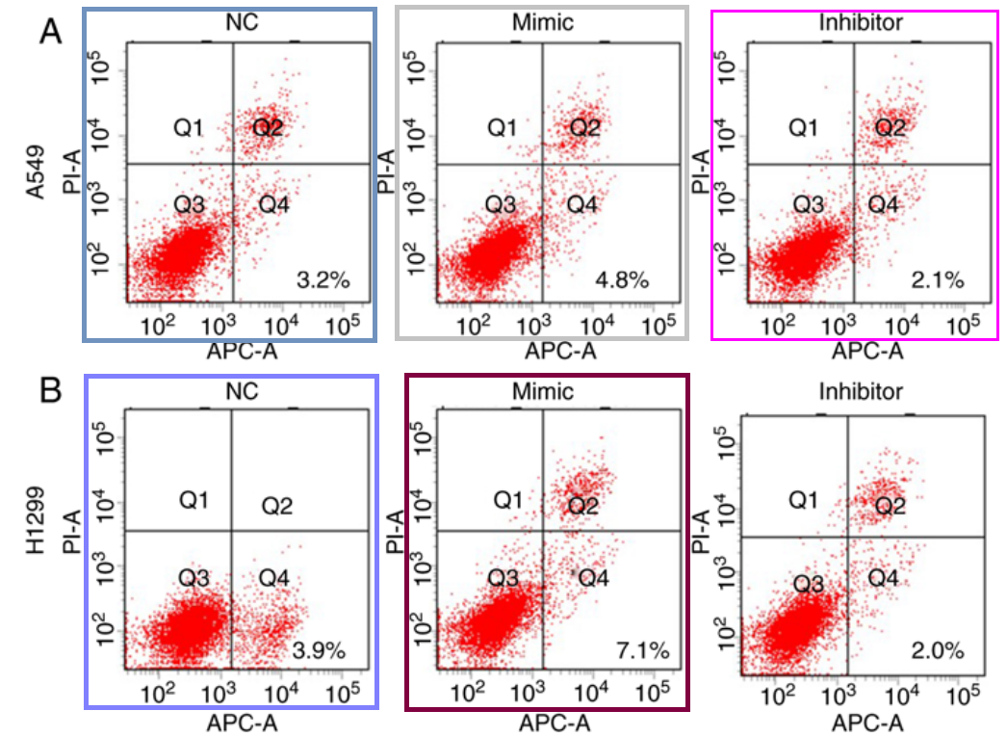

图 1F（doi: 10.1038/srep37062）

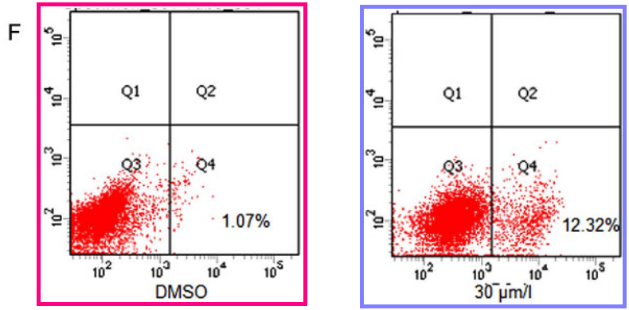

图 4D（doi: 10.18632/aging.104044）

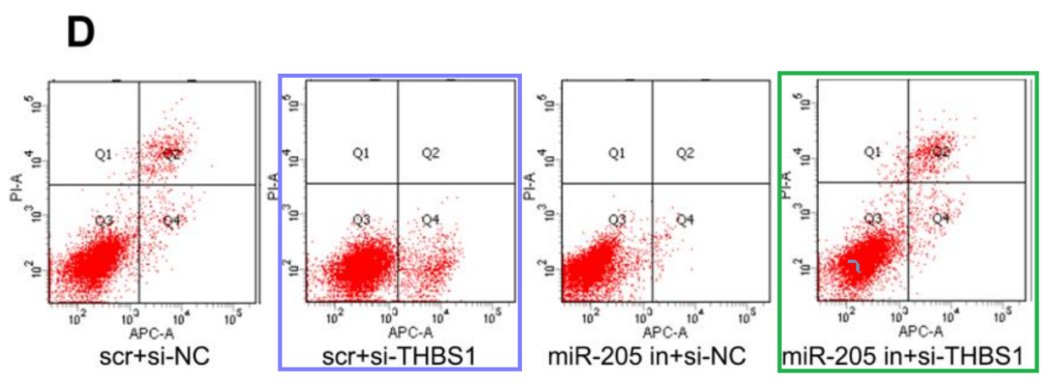

**03**

**处理结果**

本文发表后，一位热心的读者向编辑指出，图4A中的部分流式细胞术数据以及图6A中的Transwell细胞迁移和侵袭实验数据随后出现在其他由不同研究机构的不同作者撰写的已发表文章中（其中一对文章因这些数据与之前发表的文章中的数据惊人相似而已被撤回）。此外，还在图6A中发现了数据面板重叠的情况，即这些数据本应是不同实验的结果，但显然来源于同一原始数据。鉴于上述文章中有争议的数据显然随后出现在其他不相关的文章中，且图6A明显组装错误，因此《Oncology Reports》编辑决定，鉴于对所有数据的原创性缺乏整体信心，撤回本文。编辑要求作者就这些问题给出解释，但编辑部未收到任何回复。编辑对因此给读者带来的不便表示歉意。

**参考信息**

https://www.spandidos-publications.com/10.3892/or.2025.8892

提供线索或对推文存在疑义，请联系邮箱：jxscuijian@163.com





**微信搜一搜**



 净研行动